OPIS PRZEDMIOTU ZAMÓWIENIA

- Przedmiotem zamówienia jest utrzymanie sprawności technicznej kotłowni gazowych poprzez przeglądy i serwis zgodnie z zaleceniami producenta urządzeń
w wymienionych budynkach Gminy Siechnice w podziale na 2 części.

- Zamawiający podzielił zamówienie na dwie części. Pierwsza część zawiera kotłownie o mniejszym stopniu skomplikowania technicznego, a druga części zawiera kotłownie
o większym stopniu skomplikowania technicznego oraz większej ilości urządzeń peryferyjnych.
Przy wycenie ofertowej Wykonawca powinien wziąć pod uwagę zakres prac możliwy
do wykonania dla danej kotłowni ze względu na jej budowę.

CZĘŚĆ 1 zamówienia:
Zakres przeglądu kotłowni gazowej obejmuje w szczególności:
- czyszczenie i sprawdzenie korpusu kotła;
- czyszczenie i sprawdzenie palnika kotła;
- wykonanie analizy spalin z wydrukiem;
- kontrola szczelności instalacji gazowej;
- sprawdzenie i ewentualna regulacja automatyki kotła;
- sprawdzenie zabezpieczeń kotła od strony hydraulicznej;
- sprawdzenie działania urządzeń peryferyjnych w zależności od rodzaju kotłowni (pompy, filtry, zawory mieszające, sterowniki, system detekcji gazu, naczynie wzbiorcze,itp.);
- jeżeli jest zasobnik cwu – sprawdzenie stanu zabezpieczeń antykorozyjnych zasobnika
- uzupełnienie zładu, odpowietrzenie układu instalacji
Zakres prac serwisowych kotłowni gazowej obejmuje w szczególności:
- sprawdzenie ogólnego stanu kotłów, automatyki, zabezpieczeń automatyki, zabezpieczeń od strony wodnej;
- wykonywanie napraw kotłów (za uprzednią akceptacją zakresu i kosztów przez Zamawiającego);
- wymiana lub naprawy urządzeń peryferyjnych (pompy, filtry, zawory bezpieczeństwa, siłowniki) (za uprzednią akceptacją zakresu i kosztów przez Zamawiającego);
- gotowość do stawienia się na wezwanie do awarii w sezonie grzewczym do 24 godzin w sezonie grzewczym;
- inne czynności wykonywane przez Wykonawcę w ramach realizacji przedmiotu zamówienia zgodnie z DTR danego urządzenia.

Wykonawca zobowiązuje się:
- informować osoby odpowiedzialne ze strony Zamawiającego o wszelkich zauważonych podczas przeglądów /serwisu nieprawidłowościach w pracy urządzeń, które mogły by spowodować ich awarię, a w przypadku zauważenia dysfunkcji do wstępnego oszacowania kosztów naprawy;
-sporządzania protokołów z wykonanych przeglądów i serwisów przedstawiających
w szczególności stan urządzenia i dokonane w ramach odpowiednio przeglądu i serwisów czynności, a następnie przekazania ich Zamawiającemu.
Każdy przegląd/serwis powinien być zakończony stosownym protokołem zawierającym między innymi: opis wykonywanych czynności, określenie stanu urządzeń po przeglądzie/serwisie, zalecenia do dalszej eksploatacji, wyszczególnienie awarii, których usunięcie podlega gwarancji oraz uprawnienia i podpisy osób przeprowadzających przegląd/serwisie.
Wykonawca w ramach realizacji przedmiotu zamówienia będzie utrzymywał czynne całą dobę przez cały rok, następujące kanały łączności:
-minimum jeden numer telefonu komórkowego
-minimum jeden adres e-mail
Przeglądy i serwisie będą dokonywane w miejscu instalacji urządzeń. Czynności przeglądowo-serwisowe w obiekcie Zamawiającego będą wykonywane po wcześniejszym ustaleniu terminu z Zamawiającym. Dojazd serwisanta urządzeń do siedziby użytkownika zostanie wliczony przez Wykonawcę w koszt usługi. Przegląd i serwis powinny być przeprowadzona przez Wykonawcę z uwzględnieniem zaleceń producenta urządzenia,
a także z zachowaniem przepisów bhp i p-poż.
Wykonawca dokona przeglądu i serwisu instalacji/urządzeń w kotłowni gazowej przy użyciu własnych, dostarczonych przez siebie środków i narzędzi.

Wykonawca zobowiązuje się do wykonywania przeglądów kotłowni w terminach
do końca kwietnia i do końca września 2024 r.
Wykonawca ponosi odpowiedzialność za działania osób, którym powierzy wykonanie określonych czynności związanych z realizacją przedmiotu zamówienia.
Wykonawca ponosi odpowiedzialność za działania osób, którym powierzy wykonanie określonych czynności związanych z realizacją przedmiotu zamówienia.

Część 1 zamówienia zawiera następujące kotłownie/urządzenia gazowe:

L.p. | Kotłownia
1 | Budynek przy ul. 1-go Maja 7 Radwanice  Kocioł: Viessemann, Vitogas 100, moc 100 kW
2 | Budynek świetlicy w Zębicach, Pod lipami, Kocioł: Junkers, 24 kW
3 | Budynek świetlicy w Żernikach Wr.,  ul. Parkowa 2, Kocioł: Junkers KN42-8 E23, moc 42 kW
4 | Budynek straży pożarnej w Sulimowie,  ul. Floriana 1, Kocioł: Buderus GOGOMAX, moc 27 kW
5 | Budynek świetlicy w Sulimowie, ul. Jana Kochanowskiego 38, Kocioł: IMMERGAS 24 kW
6 | Budynek biblioteki w Groblicach, ul. Kotowicka 5, Kocioł: Termet Minimax Elegance WKD 1621000000, moc 24 kW
7 | Budynek świetlicy w Ozorzycach, ul. Krasińskiego 6, Kocioł: Viessmann Vitopend 100
8 | Budynek apteki w Siechnicach ul. Kolejowa 15, Kocioł : Immergas VICTRIX EXA 2824
9 | Budynek przedszkola publicznego w Żernikach Wr. Ul. Kolejowa 2, Kocioł: De Dietrich
10 | Budynek OSP w Siechnicach ul. Piastów Śl. 26, Kocioł: Beretta Kompakt II 15/24

- Budynek przy ul. 1-go Maja 7 Radwanice
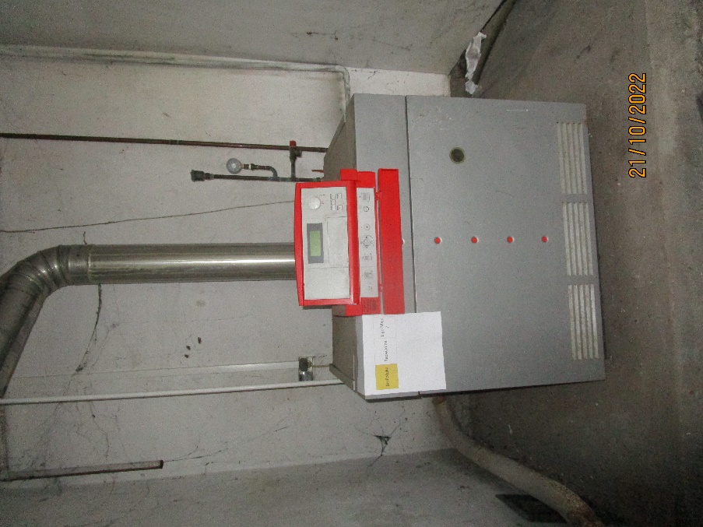

- Budynek świetlicy w Zębicach
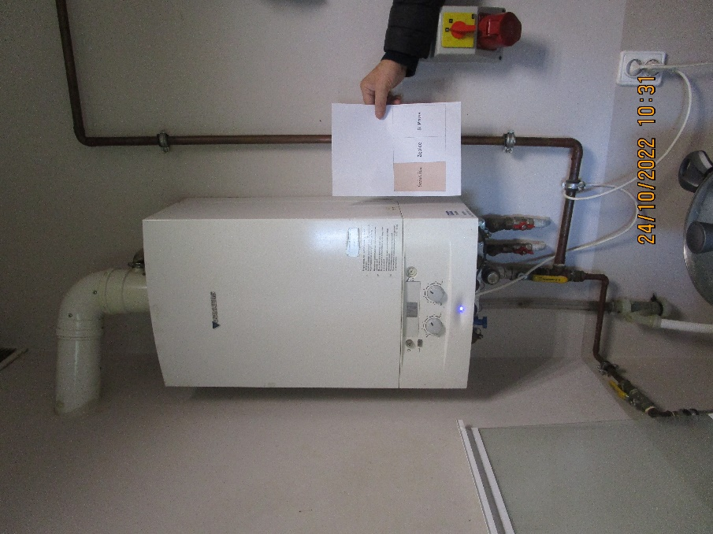

- Budynek świetlicy w Żernikach Wr
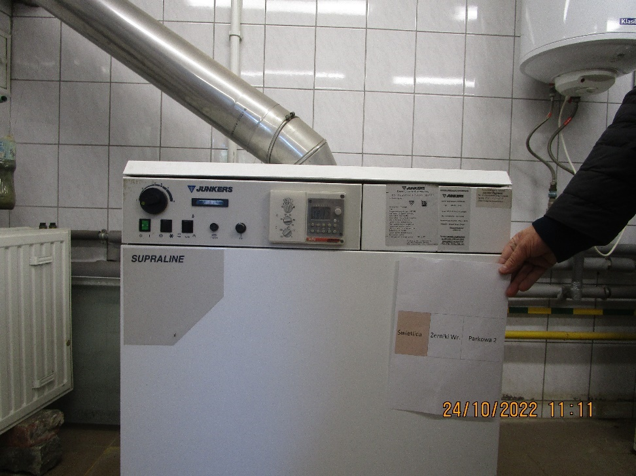

- Budynek ochotniczej straży pożarnej w Sulimowie
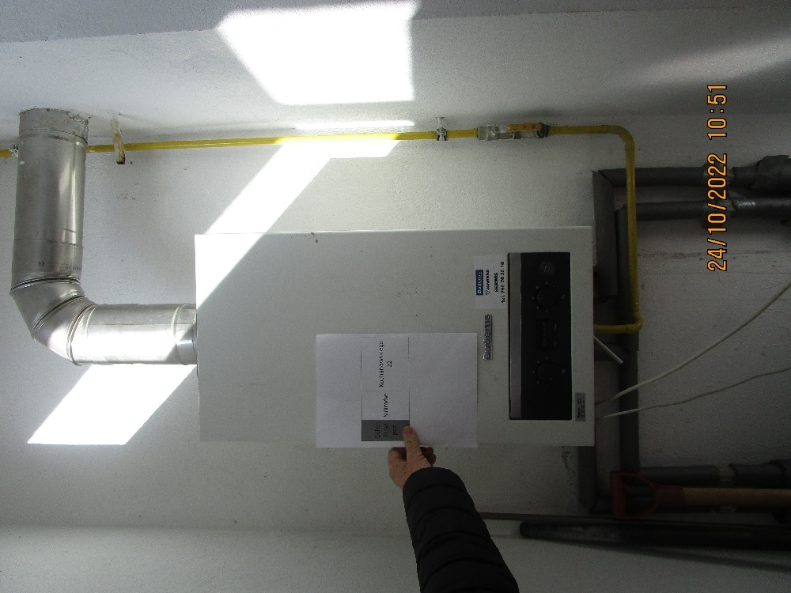

- Budynek świetlicy w Sulimowie
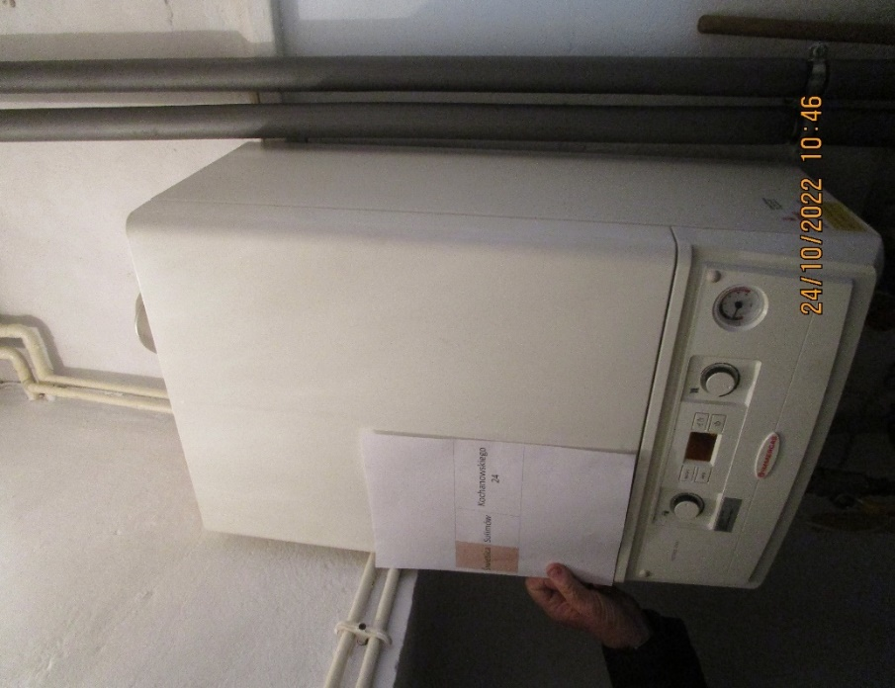
- Budynek biblioteki w Groblicach
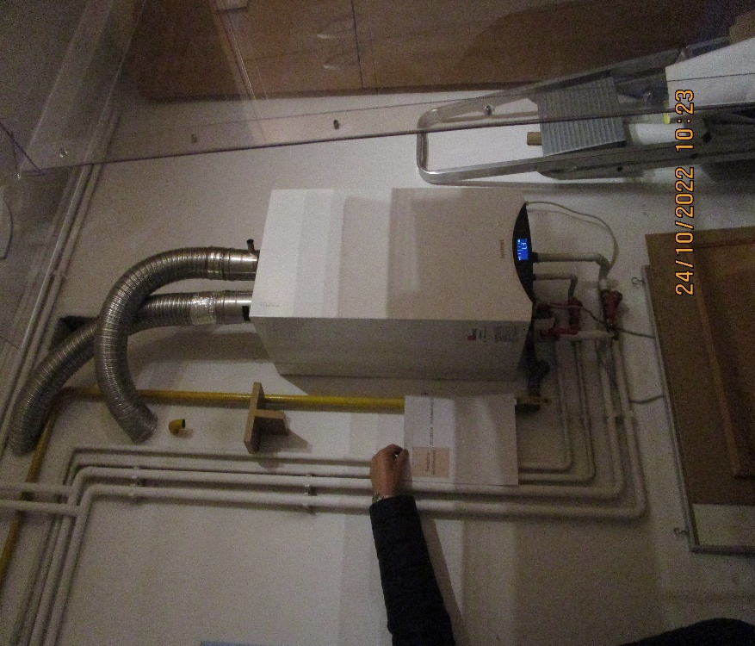
- Budynek świetlicy w Ozorzycach
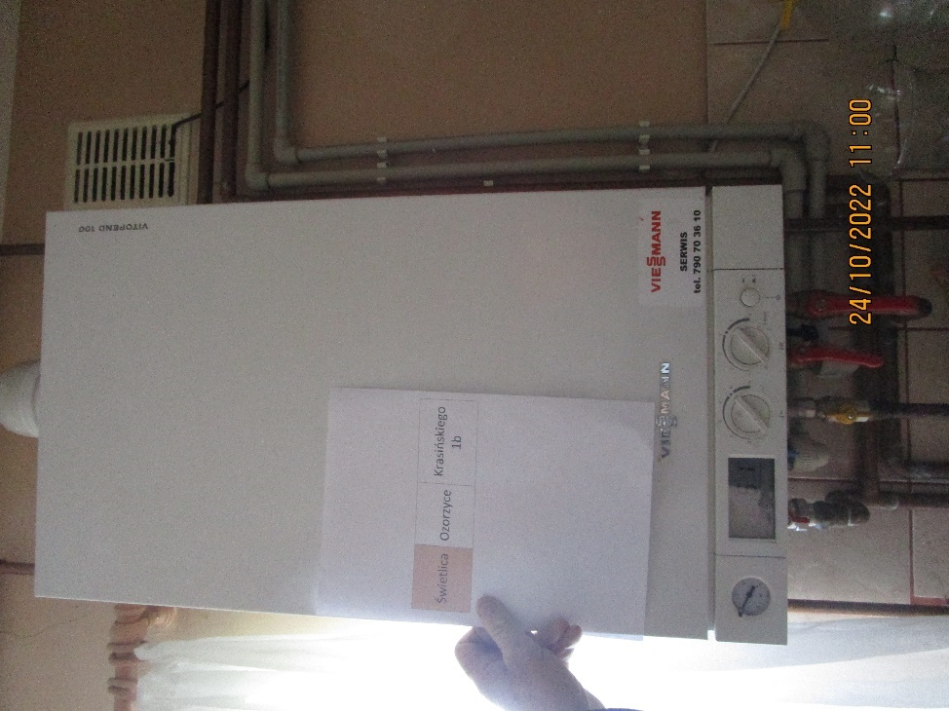

- Budynek apteki w Siechnicach
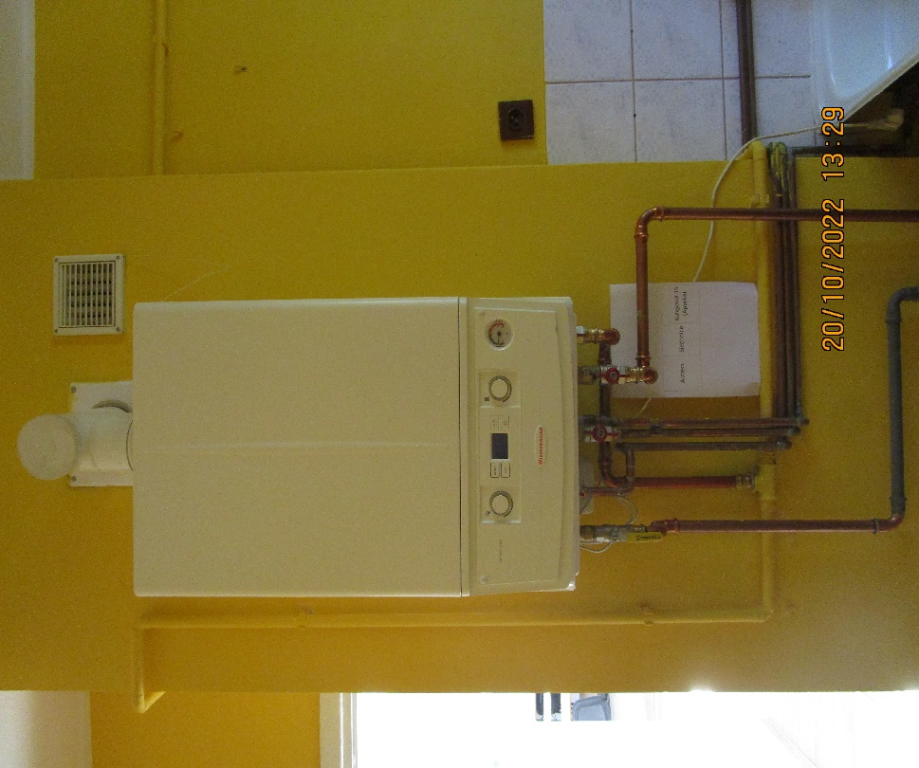
- Budynek przedszkola publicznego w Żernikach Wr.
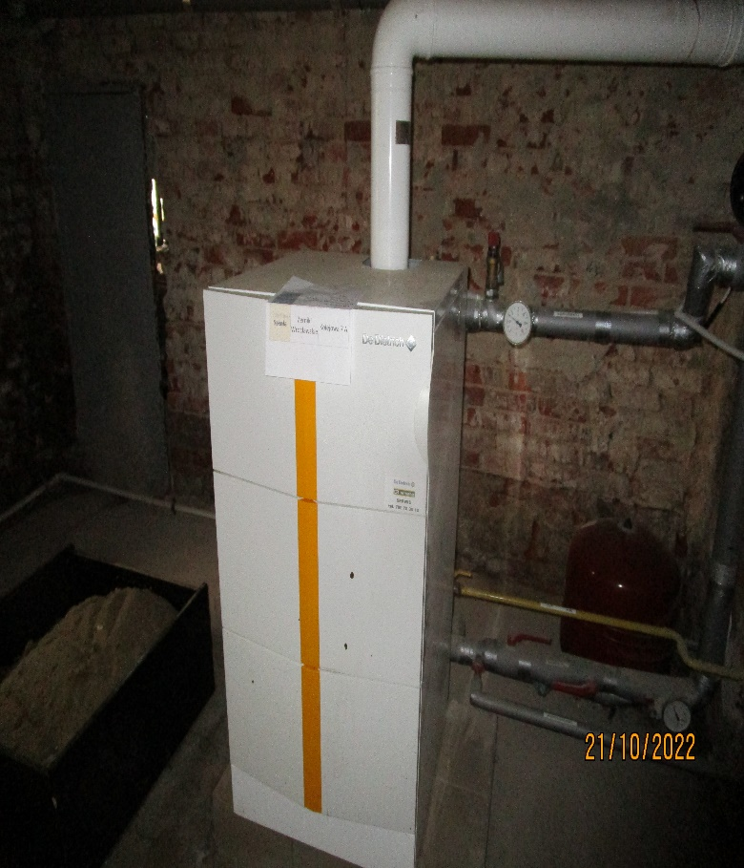

- Budynek OSP w Siechnicach
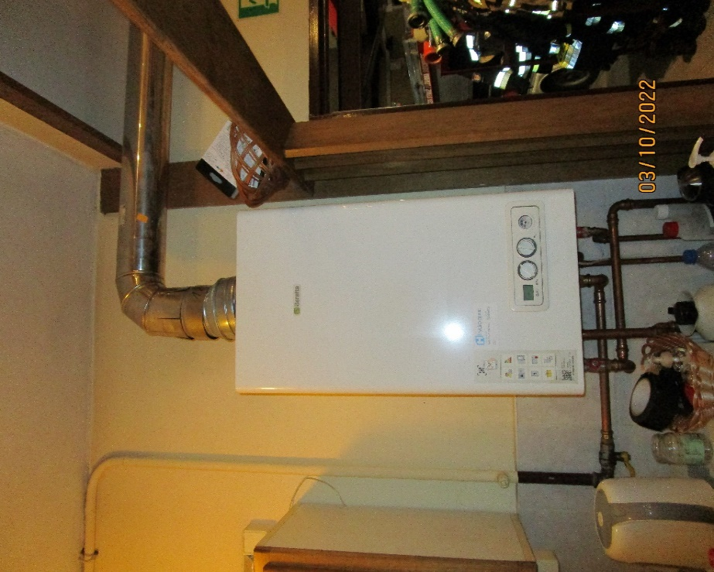

CZĘŚĆ 2 zamówienia:
Zakres przeglądu kotłowni gazowej obejmuje w szczególności:
- czyszczenie i sprawdzenie korpusu kotła;
- czyszczenie i sprawdzenie palnika kotła;
- wykonanie analizy spalin z wydrukiem;
- kontrola szczelności instalacji gazowej;
- sprawdzenie i ewentualna regulacja automatyki kotła;
- sprawdzenie zabezpieczeń kotła od strony hydraulicznej;
- sprawdzenie działania urządzeń peryferyjnych w zależności od rodzaju kotłowni (pompy, filtry, zawory mieszające, sterowniki, system detekcji gazu, naczynie wzbiorcze,itp.);
- jeżeli jest zasobnik cwu – sprawdzenie stanu zabezpieczeń antykorozyjnych zasobnika
- uzupełnienie zładu, odpowietrzenie układu instalacji

Zakres prac serwisowych kotłowni gazowej obejmuje w szczególności:
- sprawdzenie ogólnego stanu kotłów, automatyki, zabezpieczeń automatyki, zabezpieczeń od strony wodnej;
- wykonywanie napraw kotłów (za uprzednią akceptacją zakresu i kosztów przez Zamawiającego);
- wymiana lub naprawy urządzeń peryferyjnych (pompy, filtry, zawory bezpieczeństwa, siłowniki) (za uprzednią akceptacją zakresu i kosztów przez Zamawiającego);
- gotowość do stawienia się na wezwanie do awarii w sezonie grzewczym do 24 godzin w sezonie grzewczym;
- inne czynności wykonywane przez Wykonawcę w ramach realizacji przedmiotu zamówienia zgodnie z DTR danego urządzenia.

Wykonawca zobowiązuje się:
- informować osoby odpowiedzialne ze strony Zamawiającego o wszelkich zauważonych podczas przeglądów /serwisów nieprawidłowościach w pracy urządzeń, które mogły by spowodować ich awarię, a w przypadku zauważenia dysfunkcji do wstępnego oszacowania kosztów naprawy;
-sporządzania protokołów z wykonanych przeglądów i serwisów przedstawiających
w szczególności stan urządzenia i dokonane w ramach odpowiednio przeglądu i serwisu czynności, a następnie przekazania ich Zamawiającemu.
Każdy przegląd/serwis powinien być zakończony stosownym protokołem zawierającym między innymi: opis wykonywanych czynności, określenie stanu urządzeń po przeglądzie/serwisie, zalecenia do dalszej eksploatacji, wyszczególnienie awarii, których usunięcie podlega gwarancji oraz uprawnienia i podpisy osób przeprowadzających przegląd/serwis.
Wykonawca w ramach realizacji przedmiotu zamówienia będzie utrzymywał czynne całą dobę przez cały rok, następujące kanały łączności:
-minimum jeden numer telefonu komórkowego
-minimum jeden adres e-mail
Przeglądy i serwisy będą dokonywane w miejscu instalacji urządzeń. Czynności przeglądowo-serwisowe w obiekcie Zamawiającego będą wykonywane po wcześniejszym ustaleniu terminu z Zamawiającym. Dojazd serwisanta urządzeń do siedziby użytkownika zostanie wliczony przez Wykonawcę w koszt usługi. Przegląd i serwis powinien być przeprowadzony przez Wykonawcę z uwzględnieniem zaleceń producenta urządzenia,
a także z zachowaniem przepisów bhp i p-poż.
Wykonawca dokona przeglądu i serwisu instalacji/urządzeń w kotłowni gazowej przy użyciu własnych, dostarczonych przez siebie środków i narzędzi.

Wykonawca zobowiązuje się do wykonywania przeglądów kotłowni/urządzeń
w terminach do końca kwietnia i do końca września 2024 r.
Wykonawca ponosi odpowiedzialność za działania osób, którym powierzy wykonanie określonych czynności związanych z realizacją przedmiotu zamówienia.

Część 2 zamówienia zawiera następujące kotłownie/urządzenia gazowe:
L.p. | Kotłownia
1 | Budynek świetlicy w Iwinach, ul. Miodowa 12, Kocioł: Beretta Venus B11BS45l, moc 22 kW.
2 | Budynek Gminnego Centrum Kultury w Świętej Katarzynie,  ul. Główna 82, Kocioł: De Dietrich, C230-170 Eco, moc 166-179 kW
3 | Budynek Szkoły Podstawowej w Żernikach Wr., ul. Kolejowa 7a. Kotłownia obsługująca halę sportową. Kocioł: Viessmann Vitoplex 100 + Viessmann Vitocrossal 200
4 | Budynek Szkoły Podstawowej w Radwanicach., ul. Szkolna 14a. Kotłownia obsługująca halę sportową. Kocioł: Viessmann 100 + Viessmann 100F

- Budynek świetlicy w Iwinach
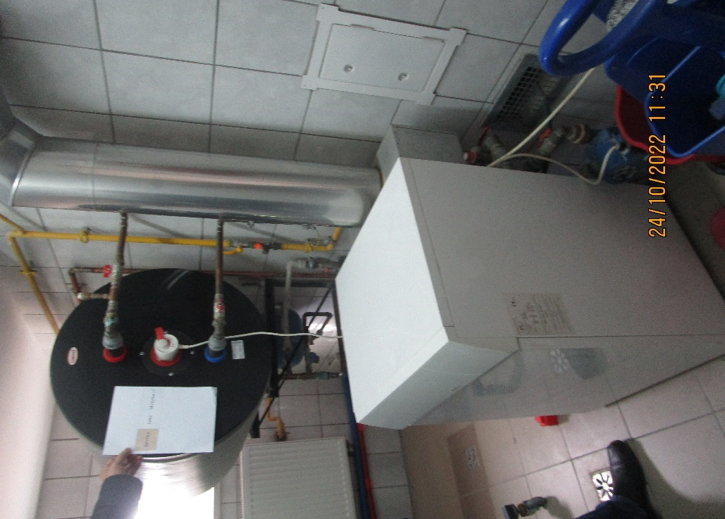
- Budynek Gminnego Centrum Kultury w Świętej Katarzynie
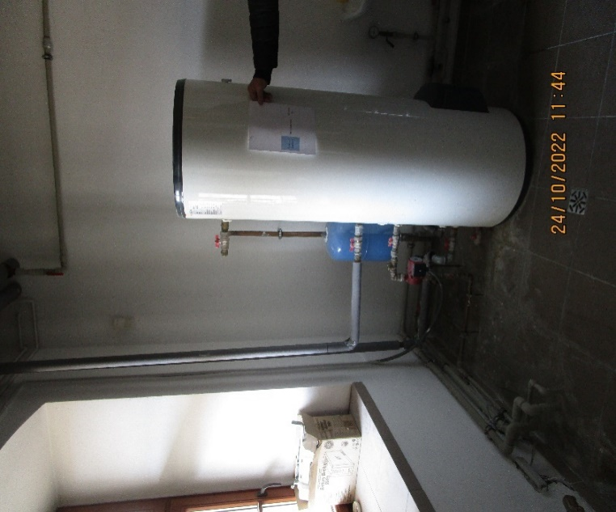

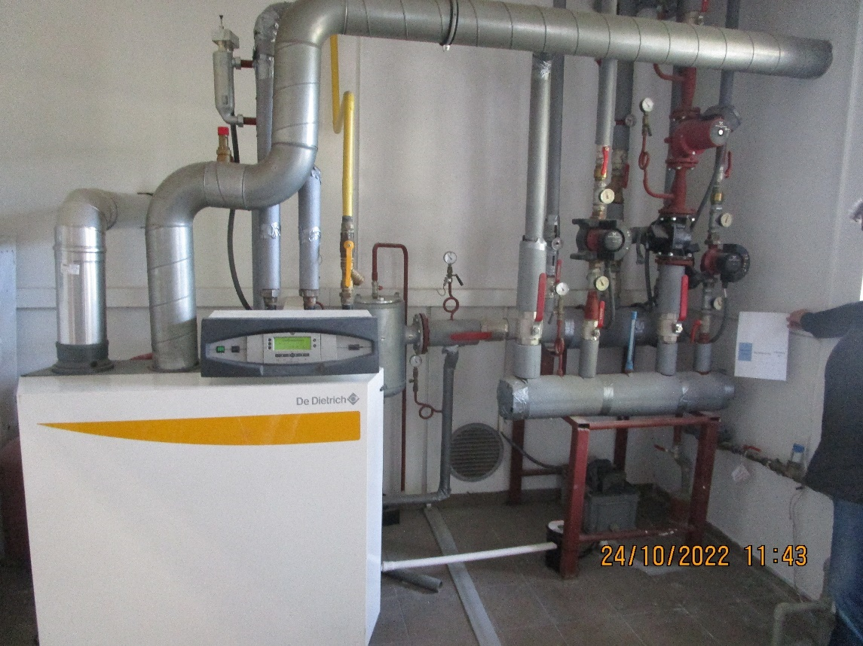

- Budynek Szkoły Podstawowej / hala sportowa w Żernikach Wr.
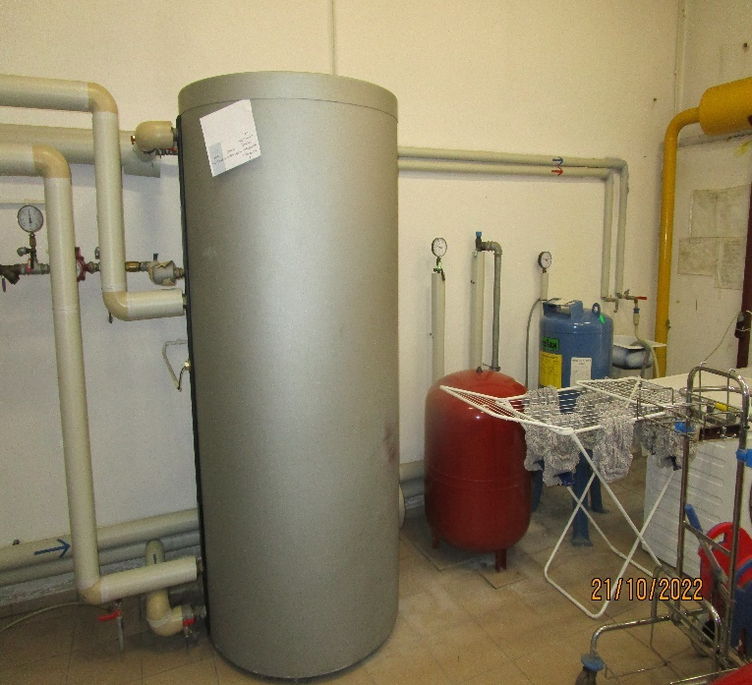
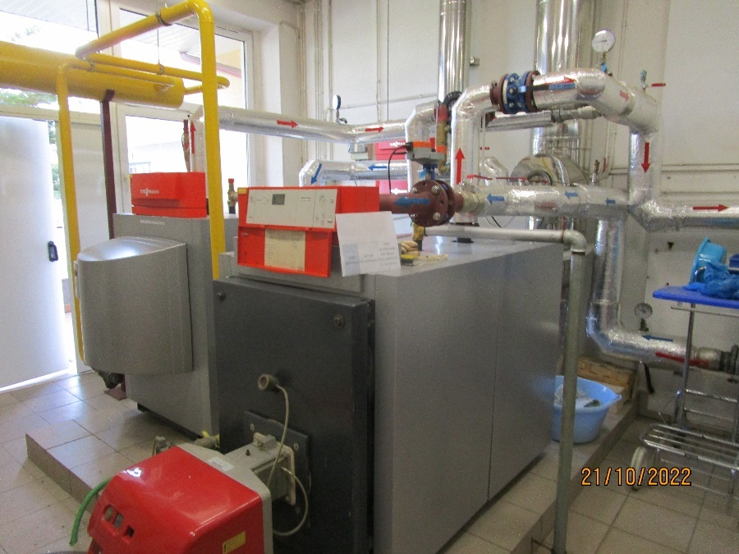
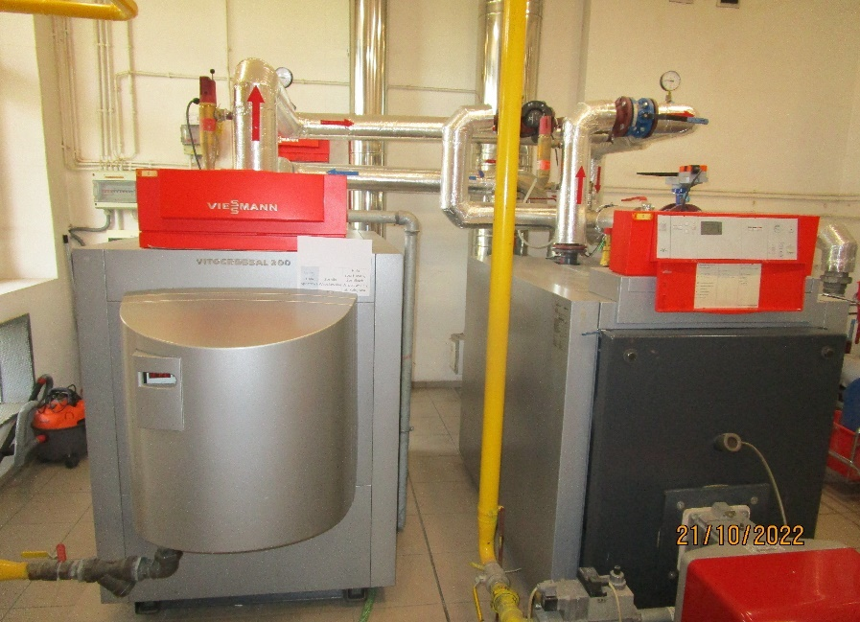
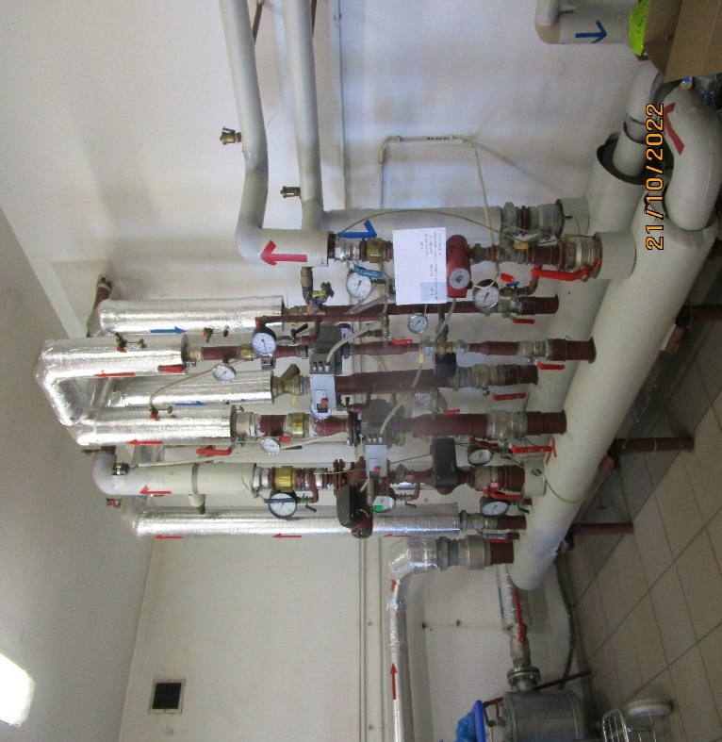

- Budynek Szkoły Podstawowej / hala sportowa w Radwanicach
